
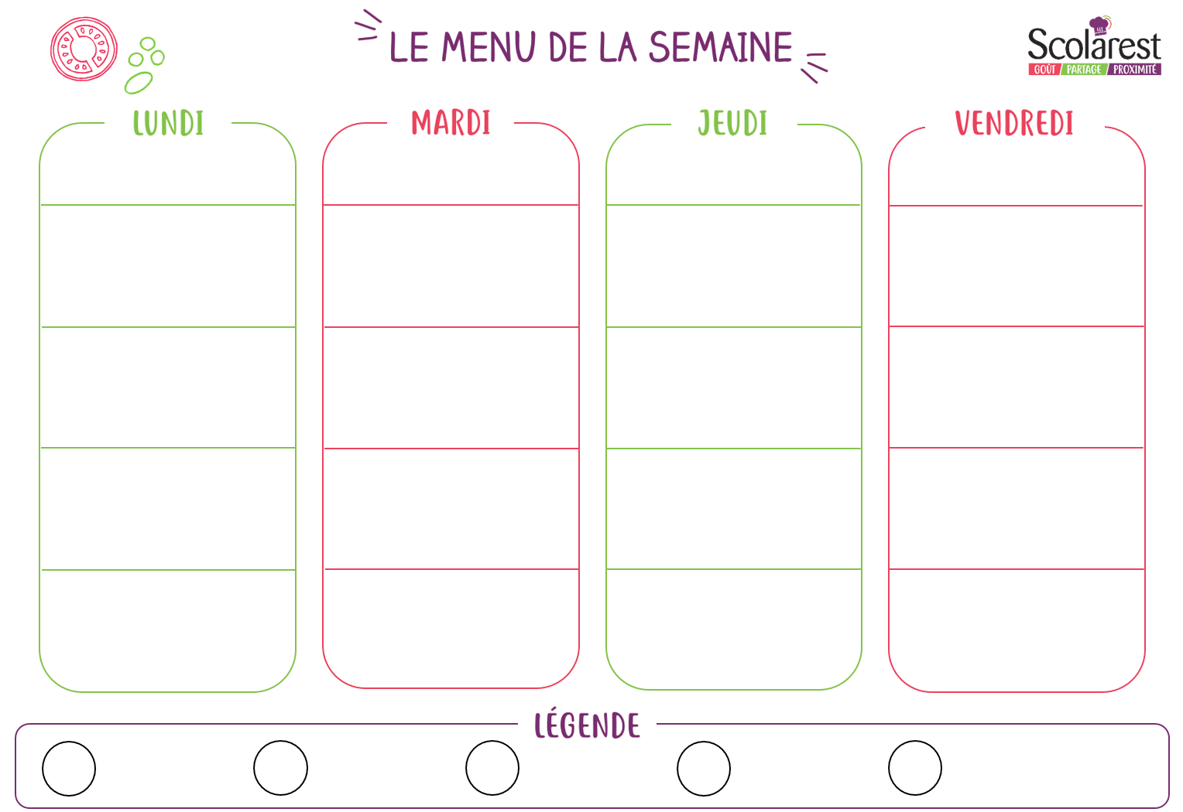
Enfants Jésus Déjeuner
 | 03/11 |  | 04/11 |  | 06/11 |  | 07/11
 |  |  | Salade coleslaw |  | Betteraves rouges
 | Sauté de bœuf sauce moutarde  Poêlée brocolis et chou-fleur  Blé créole |  | Cheese burger  Frites |  | Steak de soja  Pates  Ratatouille |  | Saumonette sauce dieppoise  Haricots verts sautés  Riz pilaf
 | Tomme blanche |  |  |  |  |  | Brie
 | Crème dessert vanille du chef |  | Beignets donuts sucre |  | Eclair au chocolat |  | Pomme bicolore

